|  |  |  |
| --- | --- | --- |
| C:\Users\Admin\Pictures\JATA KPM.png  **BAHAGIAN PENDIDIKAN TEKNIK DAN VOKASIONAL**  **KEMENTERIAN PENDIDIKAN MALAYSIA**  **ARAS 5 & 6, BLOK E14, KOMPLEKS E,**  **PUSAT PENTADBIRAN KERAJAAN PERSEKUTUAN**  **KERTAS PENERANGAN**  ***(INFORMATION SHEET)*** | | |
| **KOD DAN NAMA NOSS** | IT-010-3: 2016 APPLICATION MODULE DEVELOPMENT | |
| **KOD DAN NAMA CU / WA** | C02 - APPLICATION MODULE DEVELOPMENT | |
| **NAMA PROGRAM** | TEKNOLOGI SISTEM PENGURUSAN PANGKALAN DATA DAN APLIKASI WEB | |
| **TAHAP DAN SEMESTER** | 3 (SEMESTER 2) | |
| **KOD DAN TAJUK KURSUS** | KPD 2023 WEB PROGRAMMING | |
| **NO.D5N TAJUK KOMPETENSI** | K5 COMMIT MODULE SOURCE CODE | |
| **NO. KOD KSKV** | KPD2023 / P(13/13) | Muka Surat : 1 Drp : 6 |
| **NO. KOD NOSS** | IT-010-3:2016-C02/ P(13/13) |

**TAJUK/***TITLE***:**

COMMIT MODULE SOURCE CODE

**TUJUAN/** *PURPOSE* **:**

Kertas penerangan ini adalah bertujuan menerangkan mengenai :

**PENERANGAN/** *INFORMATION* **:**

**C4P1: Jelaskan Fungsi Penyelenggaraan Kod Sumber/ Explain Function Of Source Code Maintenance**

**SCM**

SCM adalah source code management. Ia adalah satu program yang membantu anda menyimpan semua kod dan setiap perubahan yang pernah anda lakukan.Selain itu,

(SCM) adalah perisian yang menyediakan penyelarasan dan perkhidmatan di antara ahli-ahli pasukan pembangunan perisian. Pada tahap yang paling asas, ia menyediakan pengurusan fail dan version control supaya ahli pasukan tidak menulis lebih dari satu sama lain, dan hanya versi fail terbaru dikenalpasti untuk digunakan dalam ruang kerja.

Contoh SCM tools adalah

* Subversion
* Git
* Mercurial
* Bazar
* CVS

**Common Vabulary For SCM**

Checkout – Muat turun salinan sumber kemesin anda

Commit – Menyimpan apa sahaja perubahan yang dilakukan kepada SCM

Repositori - Tempat di mana kod sumber disimpan

**Kenapakah SCM menjadi pilihan??**

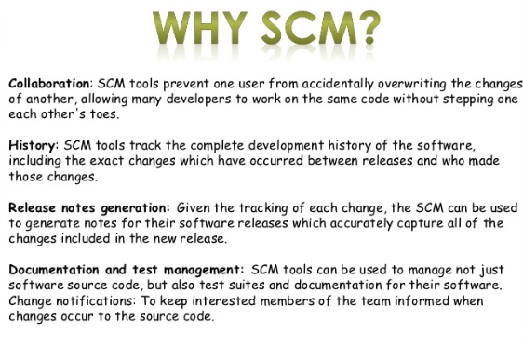

**Version Control**

Apakah version control, dan mengapa anda perlu mengambil berat? Version Control adalah sistem yang merekod sebarang perubahan pada fail atau set fail supaya pada bila-bila masa anda boleh kembali ke satu versi fail. Sebagai contoh, anda akan menggunakan kod sumber perisian sebagai fail kawalan versi, walaupun pada hakikatnya anda boleh melakukan ini pada hamper semua jenis fail pada komputer.

Jika anda seorang pereka grafik atau pereka web dan anda ingin menyimpan setiap versi imej atau susun atur yang anda buat, Version Control adalah penyelesaian yang bijak untuk digunakan. Sistem ini membolehkan anda memulihkan fail anda kekeadaan sebelumnya, memulihkan keseluruhan projek dalam keadaan sebelumnya, dan banyak lagi. Menggunakan VCS bermakna jika anda melakukan kerosakkan pada fail atau kehilangannya, anda dengan mudah boleh mendapatkannya semula.

Kebanyakan Version Control melibatkan konsep berikut:-

**Persediaan Asas-**

* **Repositori (repo)**: Pangkalan data menyimpan fail.
* **Server**: Komputer yang menyimpan repo.
* **Client**: Komputer yang menyambungkan ke repo.
* **Set Kerja / Salinan Kerja**: Direktori fail setempat anda, di mana anda membuat perubahan.
* **Trunk / Main**: Lokasi utama untuk kod di repo.

**Tindakan Asas**

**Add**: Masukkan fail ke repo untuk kali pertama, iaitu mengesannya dengan Version Control

**Revision**: Apa versi fail pada (v1, v2, v3, dll).

**Head**: Semakan terkini dalam repo.

**Check Out**: Muat turun fail dari repo.

**Check In**: Muat naik fail ke repositori (jika ia telah berubah). Fail mendapat nombor semakan baru, dan orang boleh "menyemak" yang terkini.

**Checkin Message**: Mesej ringkas yang menerangkan apa yang telah diubah.

**Changelog / History**: Senarai perubahan yang dibuat pada fail sejak ia dicipta.

**Update**: Segerakkan fail anda dengan yang terbaru dari repositori. Ini membolehkan anda merebut semakan terkini semua fail.

**Revert**: Buang “local changes” anda dan muat semula versi terkini dari repositori.

**Commit**:Dalam sistem version control, commit menambah perubahan terbaru pada kod sumber ke repositori, membuat perubahan ini menukar sebahagian daripada head revision repositori. Tidak seperti commit dalam pengurusan data, version control disimpan dalam repository selama-lamanya. Oleh itu, apabila pengguna lain melakukan kemaskini atau checkout dari repositori, mereka akan menerima versi commit terbaru, kecuali mereka menyatakan mereka ingin mendapatkan versi sebelumnya. Version Control membolehkan kita beralih kembali ke versi sebelumnya dengan mudah. Dalam kontek sini, commit dalam version control dilindungi kerana ia mudah dilancarkan.

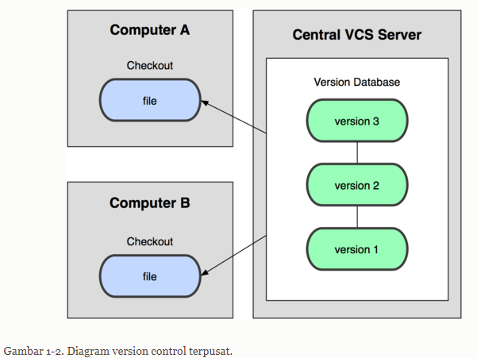

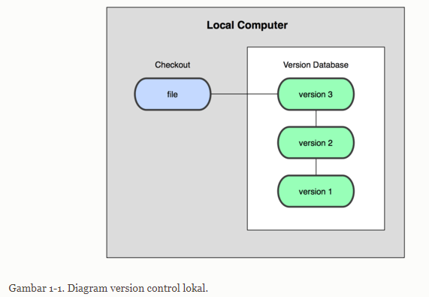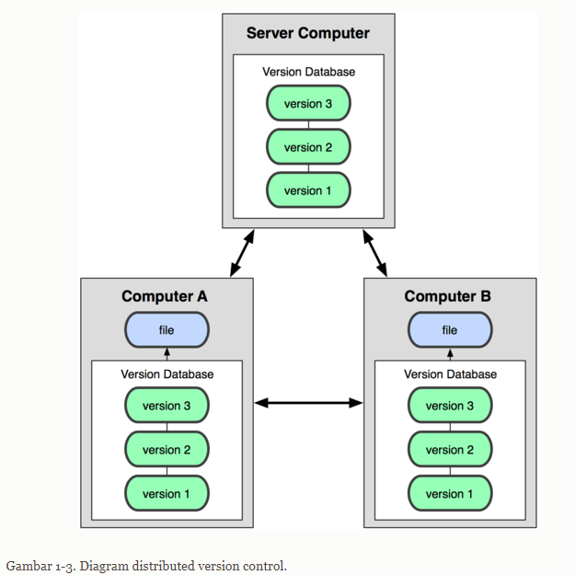

**C4P2: Senarai kaedah pengedaran kod sumber/ List source code distribution method. Transfer module source code to source code repository**

* Pull- import coding
* Push-export coding
* Check out-semak
* Commit-save
* Update-guna version control

**C4P3: Menghasilkan laporan kemajuan kerja/ Produce work progress report**

**Rujuk lampiran LAM 2035 D STANDARD OPERATING PROCEDURE.**

Rujukan:

<https://intland.com/blog/sdlc/source-control-management-best-practices/>

<http://its.unl.edu/bestpractices/source-code-management>

<https://www.slideshare.net/xSawyer/source-code-management-systems>

<https://git-scm.com/book/id/v1/Memulai-Git-Tentang-Version-Control>

<https://en.wikipedia.org/wiki/Commit_(version_control)>

https://en.wikipedia.org/wiki/Distributed_version_control